手紙文案1 （病気を知らせて、相談をお願いする）

○○○○学校
○○○○ 先生

前略
いつも大変お世話になっております。

○年○組 ○○○○（子どもの氏名）の母（父）です。本日は、○○（子どもの名前）の体調のことで、ご相談をさせていただきたくお手紙を差し上げます。

○○は、○歳ごろから、○○病院に定期的に通院し、「てんかん」の治療を受けています。てんかんでは、てんかん発作とよばれる発作が起こりますが、現在、お薬を服用することにより、発作は抑えられています。

発作の症状や服用しているお薬、発作が起きた場合の対応について、ご相談させていただきたく存じます。お忙しいところ誠に申し訳ありませんが、ご相談の機会を設けていただけますと幸いです。養護教諭の先生にもご同席いただけますと幸いです。

まずは書面にて失礼させていただきます。
何卒よろしくお願いしいたします。
草々

0000年00月00日
○○○○ 母（父） ○○○○
電話番号：0000000000
メールアドレス：〇〇〇〇@〇〇〇〇.jp

【てんかんの情報】
下記サイトにてんかんに関する情報が掲載されています。
お目通いただけると幸いです。
てんかんを知りたい方のための情報サイト
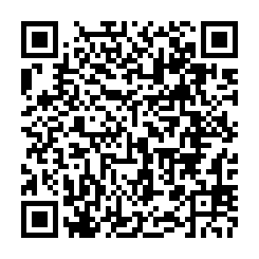
てんかんinfo
https://www.tenkan.info/

